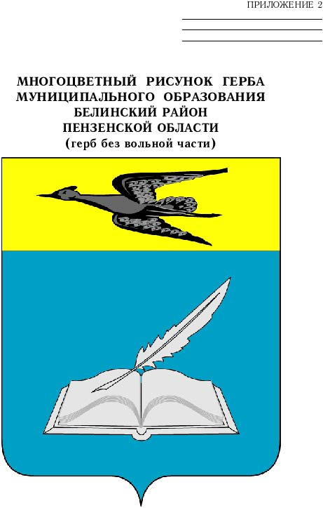

АДМИНИСТРАЦИЯ БЕЛИНСКОГО РАЙОНА
ПЕНЗЕНСКОЙ ОБЛАСТИ
ПОСТАНОВЛЕНИЕ

от | 01 марта 2017 г. | № | 189
 | г. Белинский

О внесении изменений в Порядок предоставления льготного питания учащимся общеобразовательных организаций Белинского района

В соответствии с федеральными законами от 06.10.2003 № 131-ФЗ "Об общих принципах организации местного самоуправления в Российской Федерации", от 29.12.2012 № 273-ФЗ "Об образовании в Российской Федерации" (с последующими изменениями), руководствуясь Уставом Белинского района Пензенской области, муниципальной программой "Развитие системы образования Белинского района на 2014-2018 годы", утвержденной постановлением администрации Белинского района Пензенской области от 06.11.2013 № 1074, в целях обеспечения социальной гарантии прав детей на получение горячего питания в муниципальных общеобразовательных организациях Белинского района, Администрация Белинского района постановляет:

1. Внести в Порядок предоставления льготного питания учащимся общеобразовательных организаций Белинского района, утвержденный постановлением администрации Белинского района Пензенской области от 11.02.2016 № 104, следующие изменения:
1.1. В главе 2:
а) дополнить пункт 4 абзацем четвертым следующего содержания:
«- обучающиеся, признанные детьми с ограниченными возможностями здоровья (ОВЗ), в установленном порядке.»;
б) дополнить пункт 5 абзацем седьмым следующего содержания:
«- коллегиальное заключение психолого-медико-педагогической комиссии (для детей с ОВЗ).».
1.2. Пункт 10 главы 3 дополнить абзацем четвертым следующего содержания:
«- дети с ОВЗ получают двухразовое питание бесплатно (завтрак и обед).».
2. Настоящее решение опубликовать в периодическом печатном издании "Газета Белинского района Пензенской области "Чембарские вести".
3. Настоящее постановление вступает в силу на следующий день после его официального опубликования.
4. Контроль за исполнением настоящего постановления возложить на заместителя главы администрации района по социальным вопросам.

Глава администрации В.Е.Чернышов

